Aula 6 - Treinamentos de Segurança
Objetivos da aula
• Criar duas novas entidades: Treinamento e TreinamentoRealizado;
• Relacionar o funcionário com os treinamentos que ele concluiu;
• Cadastrar treinamentos (somente ADMIN) pela API;
• Disponibilizar o material de cada treinamento (PDF) pela API;
• Criar a tela Treinamentos Disponíveis com o botão Marcar como Concluído;
• Registrar a atividade: quem concluiu, qual treinamento e quando.
Problema proposto
Entregar o EPI não basta. A NR-06 também obriga a empresa a orientar e treinar o trabalhador sobre o uso adequado, a guarda e a conservação do equipamento. E a NR-35 exige que o trabalhador seja capacitado antes de trabalhar em altura.
Hoje o técnico de segurança controla isso em listas de presença no papel. Vamos levar para o app:
• o administrador cadastra os treinamentos (NR-06, NR-35, DDS, Uso de EPIs), cada um com título, descrição e arquivo;
• o funcionário vê os Treinamentos Disponíveis, abre o material e, ao terminar, toca em Marcar como Concluído;
• a API grava um registro com o funcionário, o treinamento e a data. É a prova de que o treinamento foi feito.
Conceitos trabalhados
Conceito | Onde aparece nesta aula
Novas entidades | Treinamento (o catálogo) e TreinamentoRealizado (o registro de quem fez).
Novas telas | TreinamentosScreen, com progresso, material em PDF e botão de conclusão.
Relação entre tabelas | treinamento_realizado liga funcionario e treinamento (@ManyToOne duas vezes).
Registro de atividades | Cada conclusão vira uma linha com data. Nada é apagado: é o histórico.

Parte 1 - Entendendo as novas tabelas
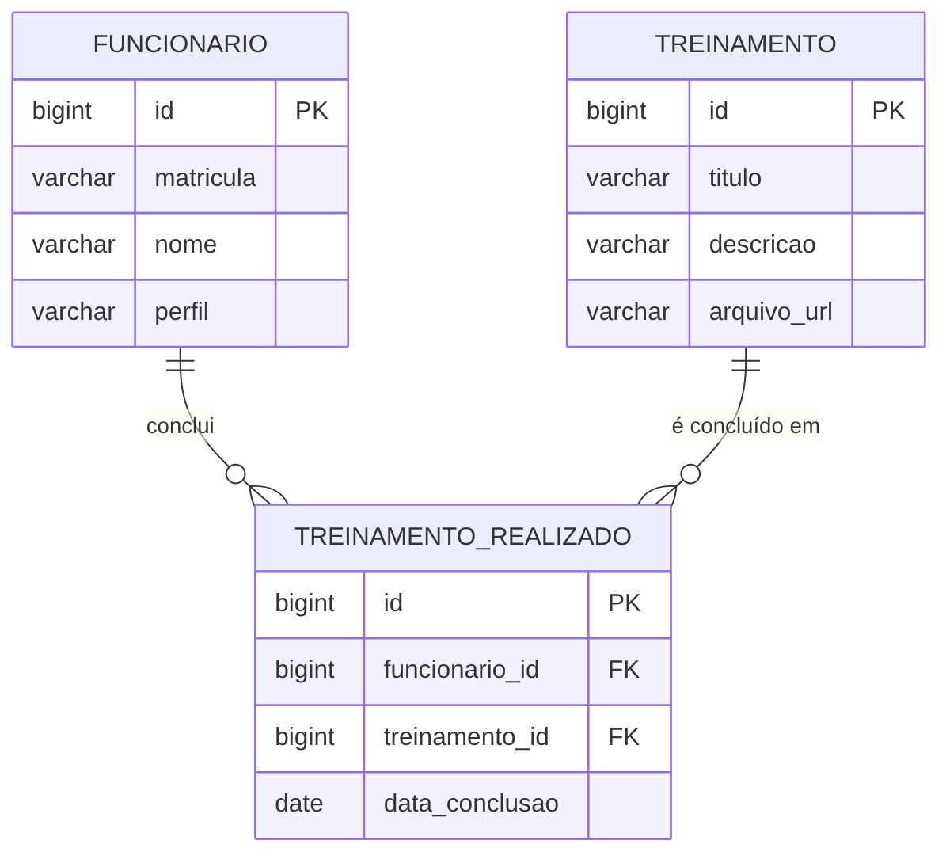
• treinamento: a lista de treinamentos que a empresa oferece. Não sabe nada sobre quem fez.
• treinamento_realizado: cada linha diz "o funcionário X concluiu o treinamento Y no dia Z".
• Um funcionário conclui muitos treinamentos, e um treinamento é concluído por muitos funcionários.
Repare que é o mesmo desenho da tabela emprestimo, que liga funcionario e epi. Quando dois cadastros se relacionam "muitos para muitos", criamos uma terceira tabela no meio.
Não precisa criar nada no Workbench: o Hibernate cria as duas tabelas quando a API reiniciar.
Etapa 2 – Criar a entidade Treinamento
Pacote: com.senac.api_epi.entities
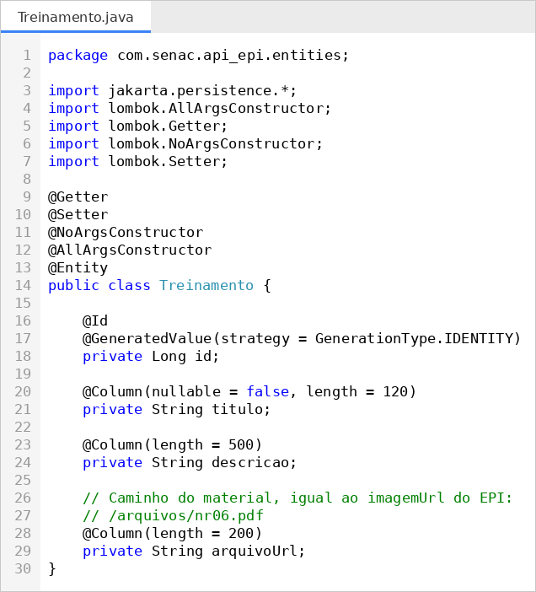
O arquivoUrl funciona igual ao imagemUrl do EPI: o banco guarda só o caminho (/arquivos/nr06.pdf) e o app junta com o endereço do servidor.
Etapa 3 – Criar a entidade TreinamentoRealizado
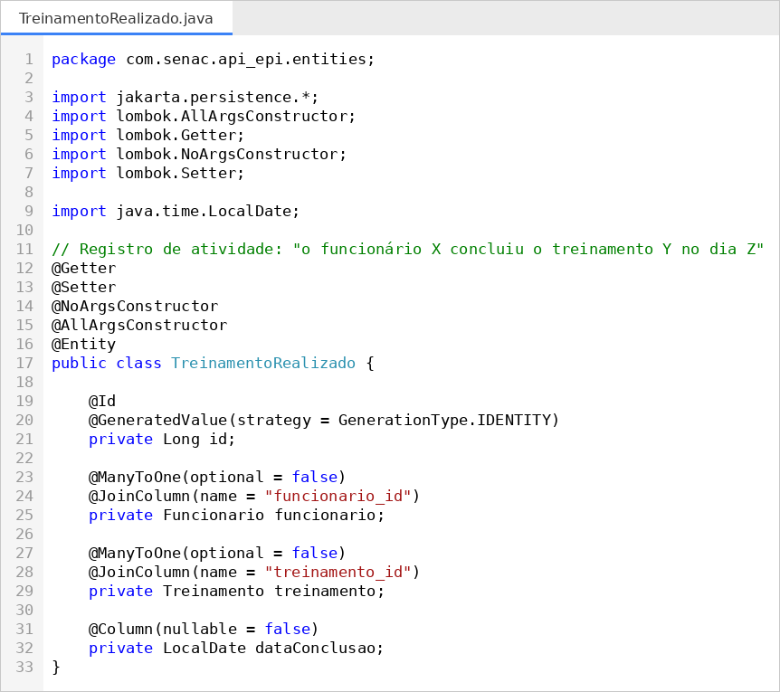
Explicação - Compare com a entidade Emprestimo: dois @ManyToOne e uma data. O Hibernate cria a tabela treinamento_realizado com as colunas funcionario_id, treinamento_id e data_conclusao.
Etapa 4 – Criar os repositórios
Pacote: com.senac.api_epi.repositories

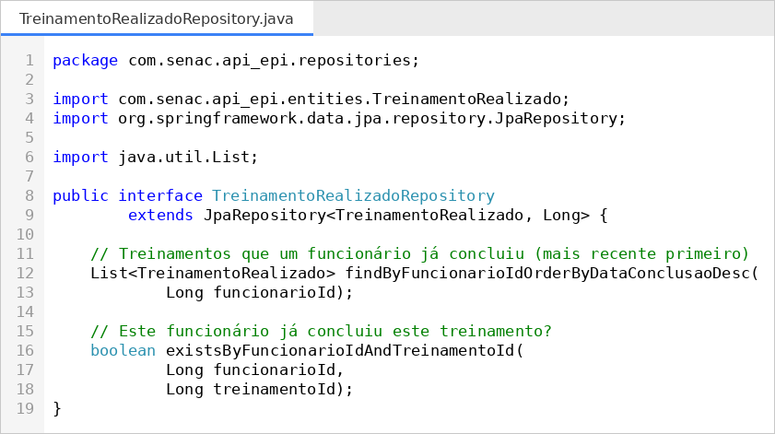
Método | SQL que o Spring monta
findAllByOrderByTituloAsc() | SELECT * FROM treinamento ORDER BY titulo
findByFuncionarioIdOrderByDataConclusaoDesc(id) | ... WHERE funcionario_id = ? ORDER BY data_conclusao DESC
existsByFuncionarioIdAndTreinamentoId(f, t) | ... WHERE funcionario_id = ? AND treinamento_id = ?

Etapa 5 – Disponibilizando os materiais (PDF)
a) Crie a pasta arquivos ao lado da pasta imagens:
src
└── main
└── resources
└── static
├── imagens
└── arquivos ← NOVA
b) Coloque dentro dela os PDFs com estes nomes:
nr06.pdf
nr35.pdf
dds.pdf
uso-epis.pdf
Pode ser qualquer PDF para o teste, por exemplo o texto oficial da NR-06 e da NR-35 baixado do site do Ministério do Trabalho, ou um resumo feito pela turma.
c) No WebConfig, acrescente dentro do addResourceHandlers, abaixo das imagens:
// NOVO na Aula 6: materiais dos treinamentos (PDF)
registry.addResourceHandler("/arquivos/**")
.addResourceLocations("classpath:/static/arquivos/");
Reinicie a API e teste no navegador: http://localhost:8080/arquivos/nr06.pdf deve abrir o PDF.
Etapa 6 – Criar o TreinamentoService
Pacote: com.senac.api_epi.service
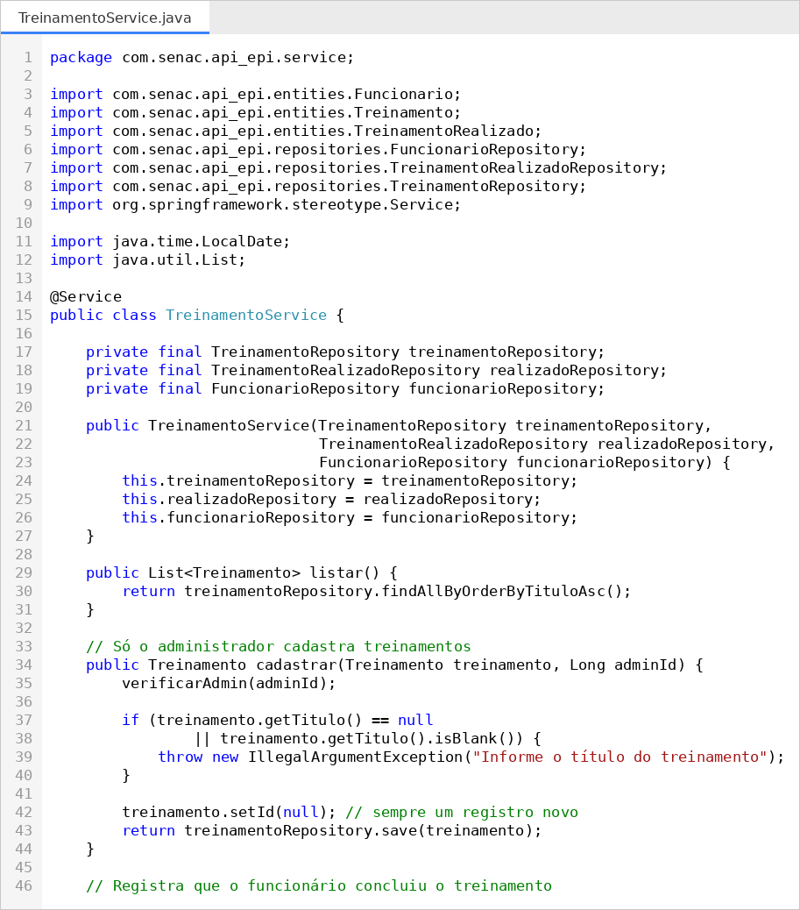
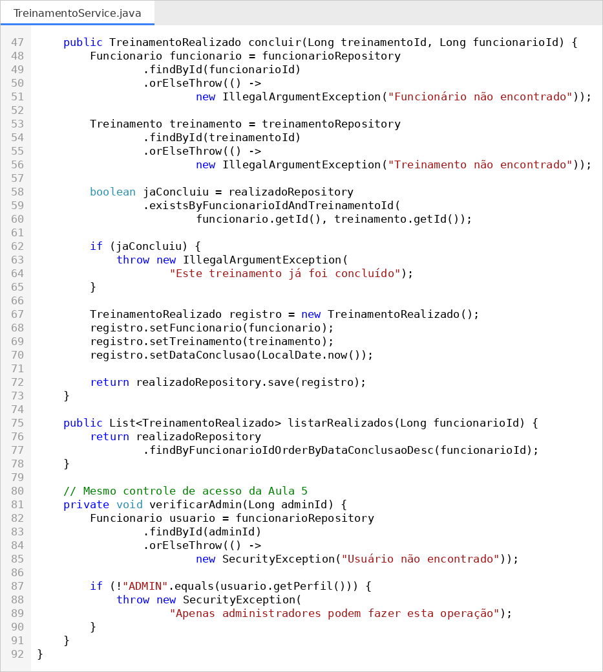
Explicando o código
Método | O que faz | Regras
listar() | Devolve todos os treinamentos | Qualquer usuário pode ver
cadastrar() | Grava um treinamento novo | Só ADMIN (403); título obrigatório (400)
concluir() | Cria o registro de conclusão | Funcionário e treinamento precisam existir; não pode concluir duas vezes
listarRealizados() | Histórico de um funcionário | Mais recente primeiro

O verificarAdmin() é o mesmo da Aula 5. Ele foi copiado de propósito para manter a aula simples; no exercício extra vamos pensar em como não repetir código.
Etapa 7 – Criar o TreinamentoController
Pacote: com.senac.api_epi.controllers
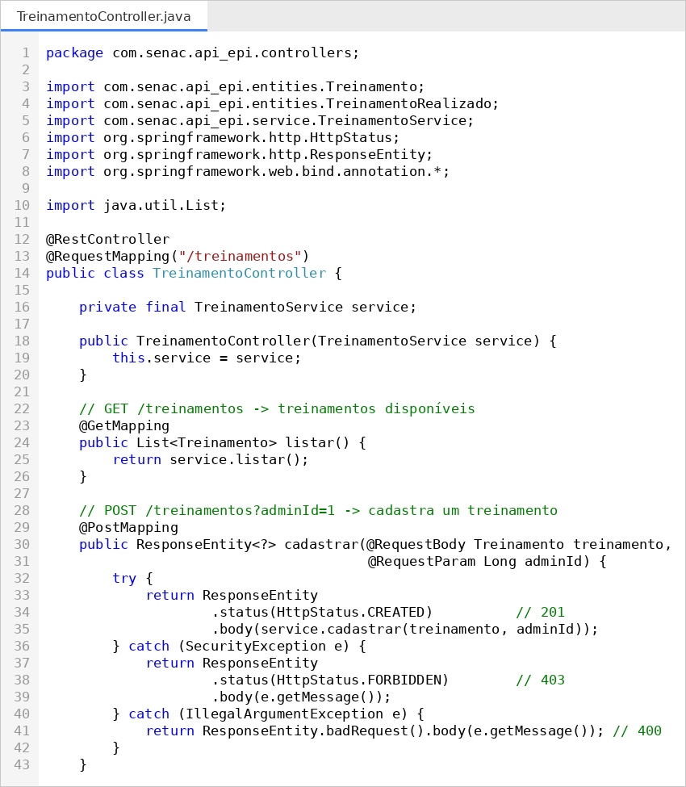
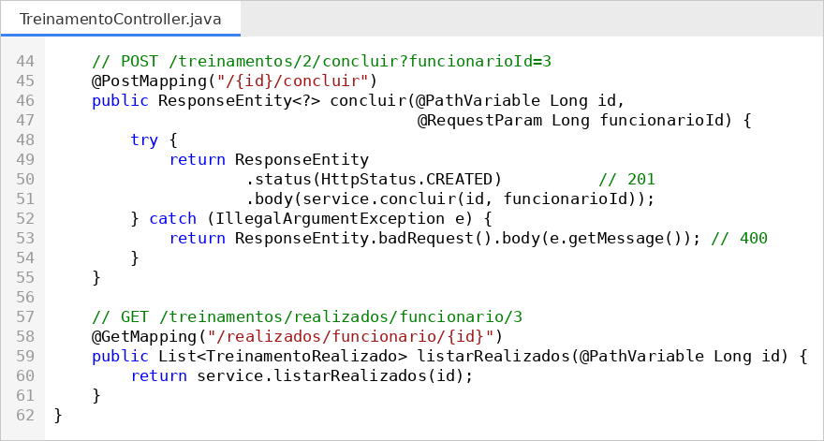
POST ou PUT para concluir?
Na Aula 5 usamos PUT porque o empréstimo já existia e só mudava de status. Aqui usamos POST porque concluir um treinamento cria uma linha nova na tabela treinamento_realizado. A regra prática: criar é POST, alterar é PUT.
Etapa 8 – Cadastrando e testando no Postman
Cadastre os 4 treinamentos (Ana, id 1, é ADMIN):
POST http://localhost:8080/treinamentos?adminId=1
Body → raw → JSON, um de cada vez:
{
"titulo": "NR-06 - Equipamento de Proteção Individual",
"descricao": "Responsabilidades da empresa e do trabalhador, Certificado de Aprovação (CA), guarda e conservação do EPI.",
"arquivoUrl": "/arquivos/nr06.pdf"
}
{
"titulo": "NR-35 - Trabalho em Altura",
"descricao": "Análise de risco, uso do cinto de segurança tipo paraquedista e pontos de ancoragem.",
"arquivoUrl": "/arquivos/nr35.pdf"
}
{
"titulo": "DDS - Diálogo Diário de Segurança",
"descricao": "Como conduzir a conversa rápida de segurança no início do turno e registrar a participação.",
"arquivoUrl": "/arquivos/dds.pdf"
}
{
"titulo": "Uso correto de EPIs",
"descricao": "Colocação, ajuste, higienização e inspeção dos EPIs usados na empresa.",
"arquivoUrl": "/arquivos/uso-epis.pdf"
}
Resposta de cada um: 201 Created com o id gerado.
Teste – Funcionário tentando cadastrar: repita um cadastro com ?adminId=2
Resposta: 403 → Apenas administradores podem fazer esta operação
Teste – Listar: GET http://localhost:8080/treinamentos
Teste – Carla conclui o treinamento de id 1 (Carla tem id 3):
POST http://localhost:8080/treinamentos/1/concluir?funcionarioId=3
Resposta: 201 com o funcionário, o treinamento e a dataConclusao.
Teste – Concluir de novo: repita o anterior
Resposta: 400 → Este treinamento já foi concluído
Teste – Histórico da Carla: GET http://localhost:8080/treinamentos/realizados/funcionario/3
Alternativa: cadastrar pelo Workbench
Se preferir, depois que as tabelas existirem, rode o INSERT abaixo no lugar dos 4 POSTs:
INSERT INTO treinamento (titulo, descricao, arquivo_url) VALUES
('NR-06 - Equipamento de Proteção Individual', 'Responsabilidades da empresa e do trabalhador, CA, guarda e conservação do EPI.', '/arquivos/nr06.pdf'),
('NR-35 - Trabalho em Altura', 'Análise de risco, cinto paraquedista e ancoragem.', '/arquivos/nr35.pdf'),
('DDS - Diálogo Diário de Segurança', 'Conversa rápida de segurança no início do turno.', '/arquivos/dds.pdf'),
('Uso correto de EPIs', 'Colocação, ajuste, higienização e inspeção dos EPIs.', '/arquivos/uso-epis.pdf');
Conferindo o registro de atividades no Workbench
SELECT f.nome AS funcionario, t.titulo AS treinamento, r.data_conclusao
FROM treinamento_realizado r
JOIN funcionario f ON f.id = r.funcionario_id
JOIN treinamento t ON t.id = r.treinamento_id
ORDER BY r.data_conclusao DESC;
Etapa 9 – Instalando o pacote url_launcher
Para abrir o PDF, o app precisa pedir ao sistema (navegador ou leitor de PDF) que abra um link. Quem faz isso é o pacote url_launcher. No terminal, dentro da pasta do projeto:
flutter pub add url_launcher
Atenção: depois de instalar um pacote, pare o app e rode de novo (flutter run). O hot reload não carrega pacotes novos.
Etapa 10 – Criando os models
Arquivo: models/treinamento.dart
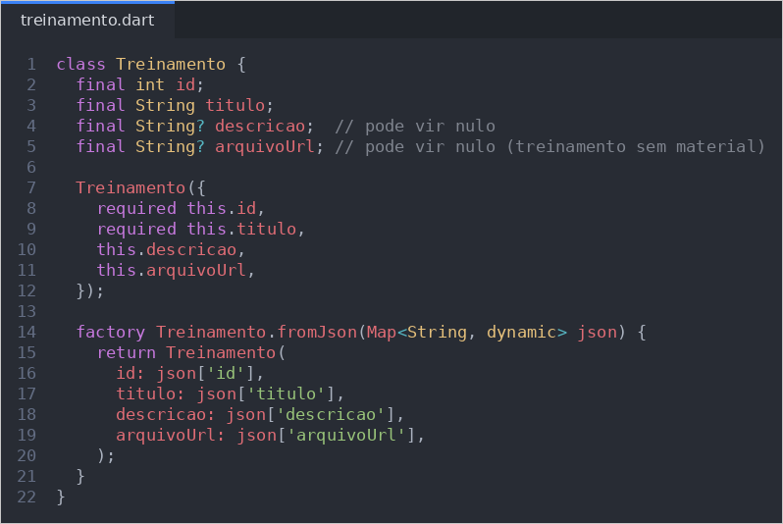
Arquivo: models/treinamento_realizado.dart
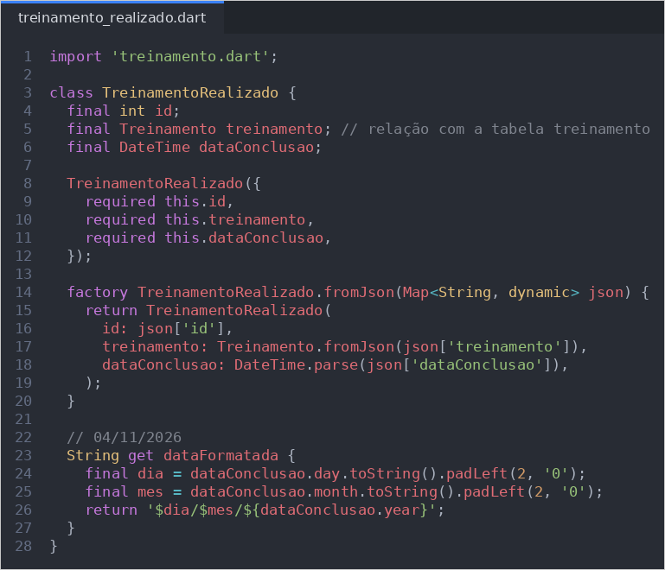
Igual ao Emprestimo da Aula 5: o treinamento vem "dentro" do registro, e reaproveitamos Treinamento.fromJson. O funcionário também vem no JSON, mas esta tela não precisa dele, então o model simplesmente ignora esse campo.
Etapa 11 – Criando o TreinamentoService
Arquivo: services/treinamento_service.dart
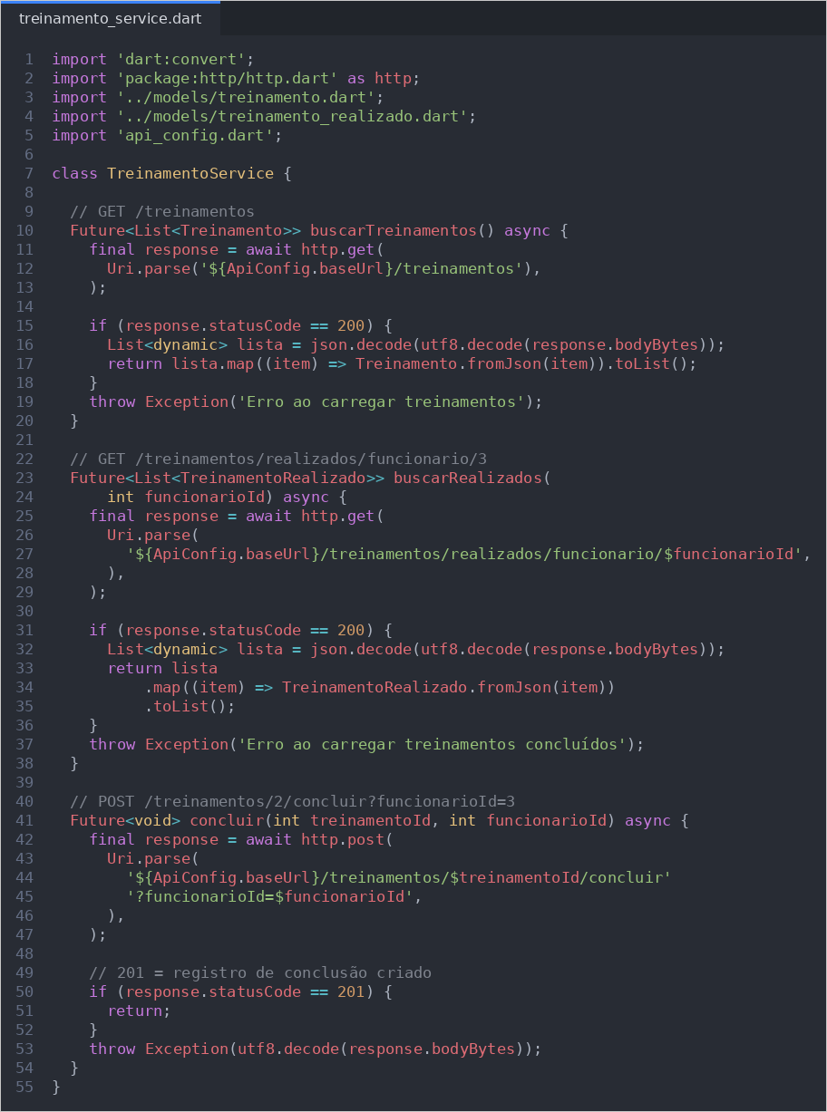
Etapa 12 – Criando a tela TreinamentosScreen
Arquivo: screens/treinamentos_screen.dart
A numeração das linhas continua de uma imagem para a outra.
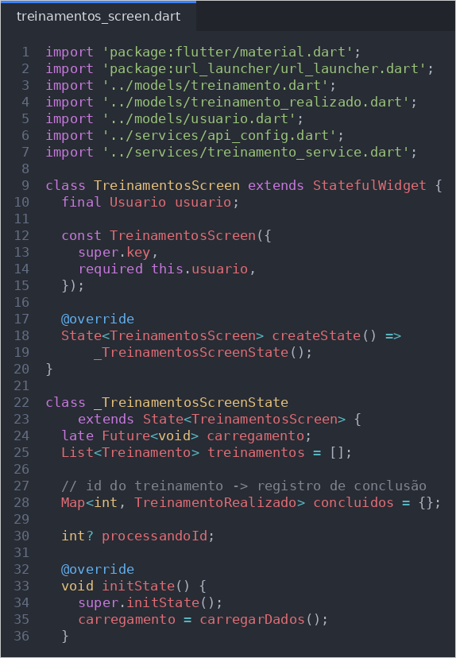
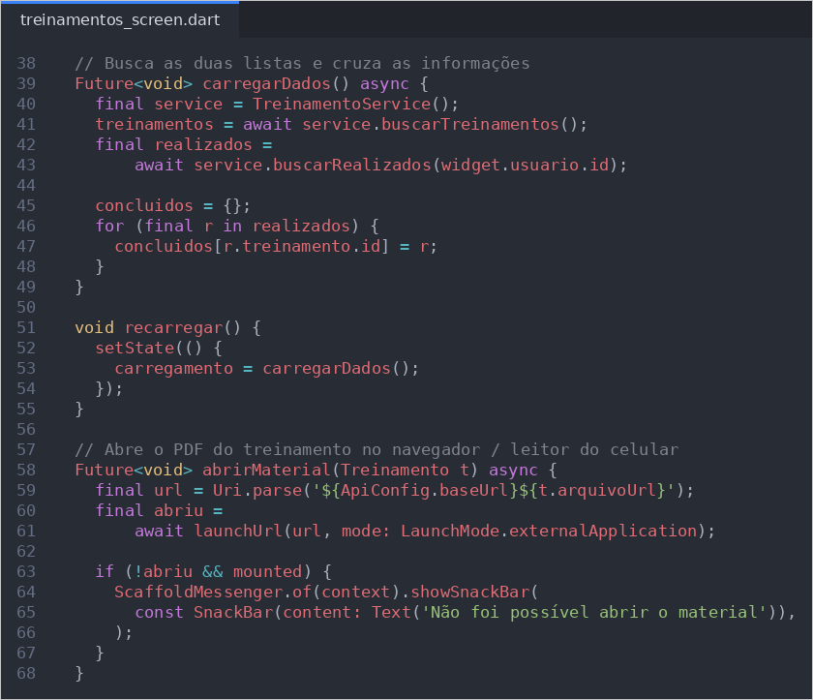
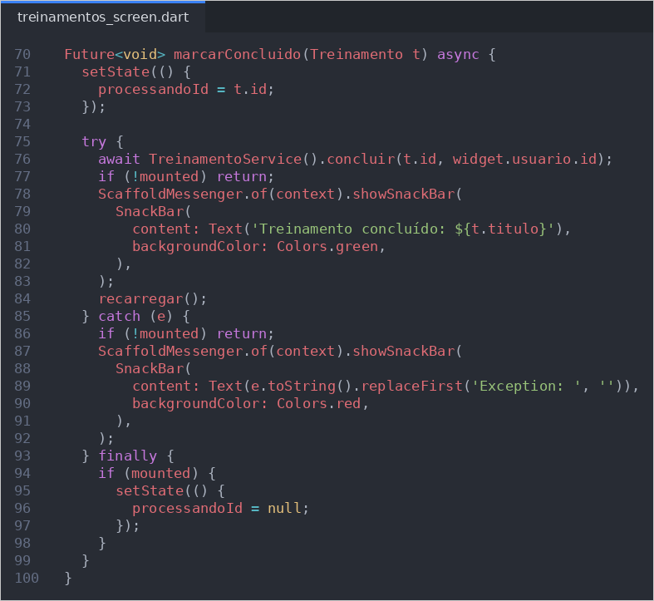
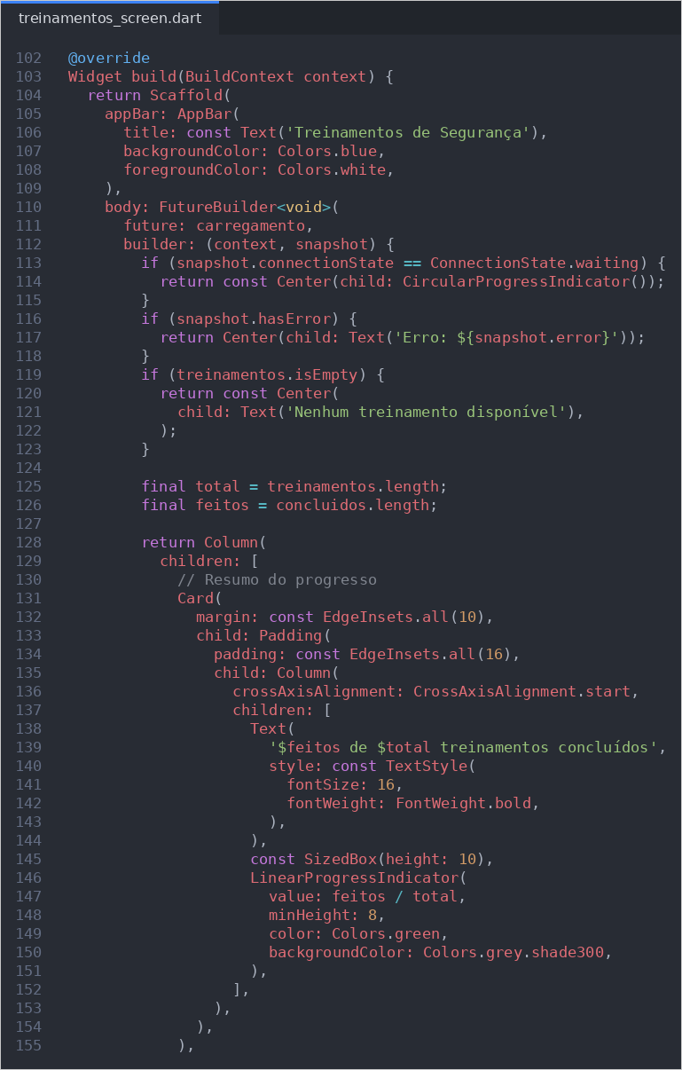
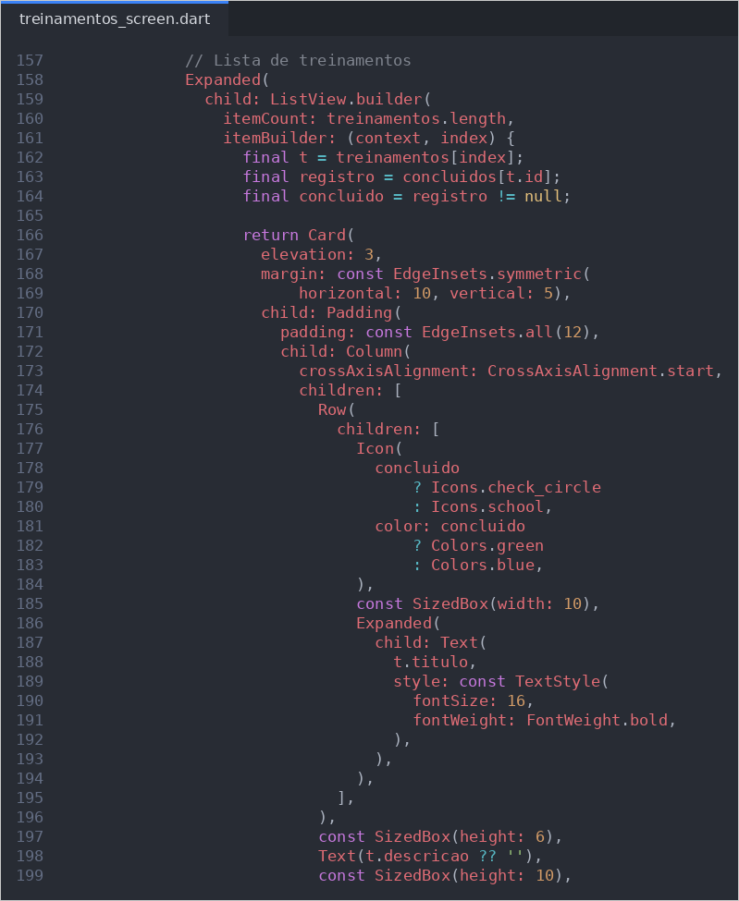
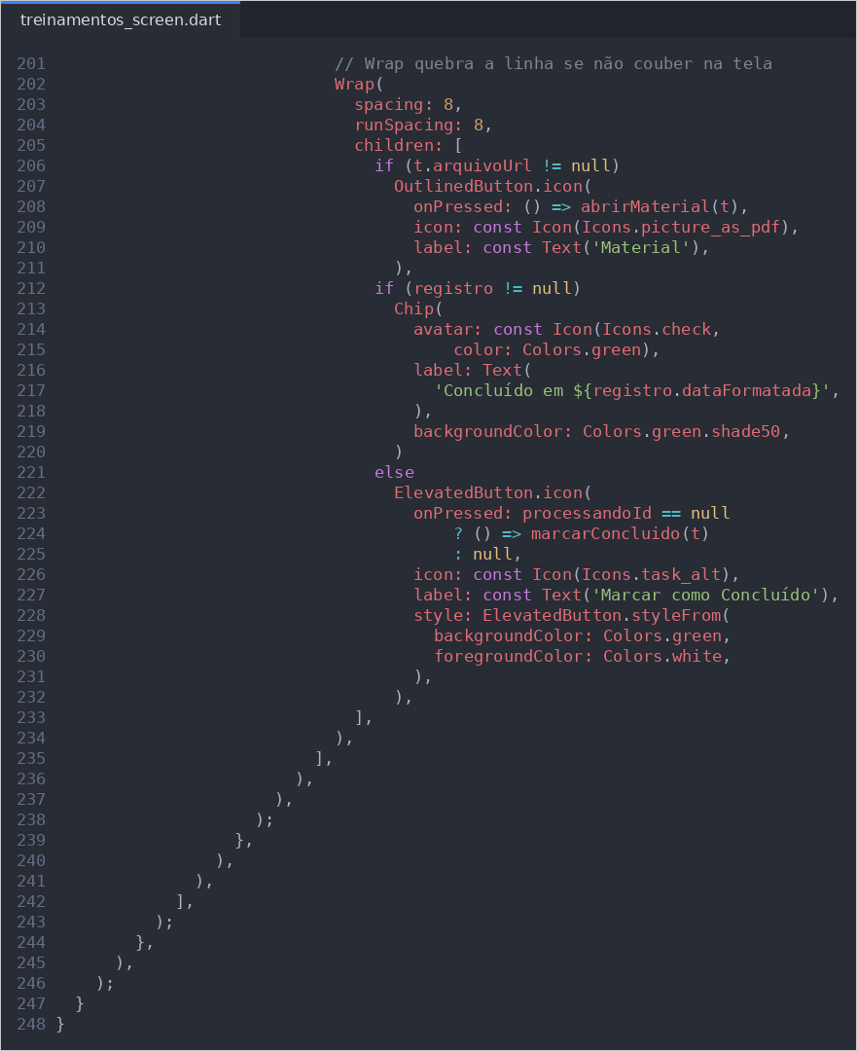
Explicando o código
Cruzando duas listas (linhas 27 a 49)
A API devolve duas listas separadas: todos os treinamentos e os que o funcionário concluiu. O carregarDados() busca as duas e monta um Map (dicionário):
concluidos = {
1: registro da NR-06, // chave = id do treinamento
4: registro de Uso de EPIs
}
Depois, para cada treinamento da lista, basta perguntar concluidos[t.id]: se vier um registro, está concluído; se vier null, está pendente.
FutureBuilder<void> (linha 110)
Aqui o Future não devolve a lista: ele só avisa quando o carregamento terminou. Os dados ficam nas variáveis treinamentos e concluidos.
Progresso (linhas 130 a 155)
LinearProgressIndicator recebe um valor de 0 a 1. Com 1 de 4 concluídos, value = 0.25, ou seja, a barra fica 25% preenchida.
Abrir o material (linhas 58 a 68)
launchUrl com LaunchMode.externalApplication abre o PDF fora do app: em nova aba no navegador (Flutter Web) ou no leitor de PDF (celular).
Wrap e if/else na lista (linhas 202 a 234)
• Wrap funciona como uma Row que quebra a linha quando os botões não cabem na tela do celular.
• if (registro != null) Chip(...) else ElevatedButton(...): concluído mostra a etiqueta verde com a data; pendente mostra o botão.
Etapa 13 – Colocando no menu (MainScreen)
Arquivo: screens/main_screen.dart
a) Import:
import 'treinamentos_screen.dart'; // Aula 6
b) Acrescente abaixo do ListTile de Funcionários. Este item aparece para todos os perfis:
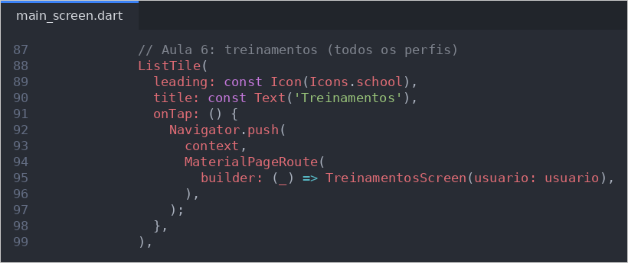
Etapa 14 – Rodando e testando
1. Pare o app e rode de novo (por causa do url_launcher).
2. Entre como Bruno (1002 / 1234) → menu → Treinamentos.
3. A barra mostra 0 de 4 concluídos.
4. Toque em Material na NR-06: o PDF abre em outra aba ou no leitor.
5. Toque em Marcar como Concluído: SnackBar verde, o ícone fica verde e aparece "Concluído em" com a data.
6. A barra passa para 1 de 4.
7. Saia e entre como Carla: ela vê o próprio progresso, não o do Bruno.
8. Rode o SELECT da Etapa 8 no Workbench e veja o registro de atividades.
Possíveis erros e como resolver
Erro | Causa provável / solução
Target of URI doesn't exist: url_launcher | Faltou o flutter pub add url_launcher.
MissingPluginException | O app não foi reiniciado depois de instalar o pacote. Pare e rode de novo.
PDF dá 404 no navegador | Nome do arquivo diferente do arquivoUrl, ou faltou o /arquivos/** no WebConfig.
Table 'epi_db.treinamento' doesn't exist | A API não foi reiniciada depois de criar as entidades.
type 'Null' is not a subtype of type 'String' | descricao ou arquivoUrl sem ? no model.
Tudo aparece como pendente | O funcionarioId enviado não é o do usuário logado (use widget.usuario.id).

O fluxo da aplicação está nesta ordem:
TreinamentosScreen
↓
GET /treinamentos + GET /treinamentos/realizados/funcionario/{id}
↓
Map concluidos (cruza as duas listas)
↓
Toque em Marcar como Concluído
↓
POST /treinamentos/{id}/concluir?funcionarioId=
↓
TreinamentoService (Java): regras
↓
Nova linha em treinamento_realizado
↓
recarregar() → progresso atualizado

Exercício
1) Crie a tela "Cadastrar Treinamento" para o administrador.
Requisitos
• a) Formulário com título (obrigatório), descrição e nome do arquivo.
• b) Enviar para POST /treinamentos?adminId= com o id do usuário logado.
• c) O item no menu só aparece para ADMIN (como na Aula 5).
2) Na tela de Funcionários (Aula 2), ao tocar em um funcionário, mostre quais treinamentos ele já concluiu, usando GET /treinamentos/realizados/funcionario/{id}.
3) Antes de marcar como concluído, mostre um AlertDialog: "Confirma que você leu o material e concluiu o treinamento?".
Desafio extra: alguns treinamentos precisam ser refeitos de tempos em tempos (a NR-35, por exemplo, exige reciclagem periódica). Acrescente o campo validadeMeses em Treinamento e mostre no app "Vencido – refazer" quando a data de conclusão + validade já tiver passado.
Para pensar: o verificarAdmin() agora existe em dois Services. O que aconteceria se a regra de acesso mudasse? Como você evitaria essa repetição?
Dica com IA: peça a um assistente de IA um roteiro de DDS de 10 minutos sobre o uso de protetor auricular. Depois, confira o texto com a NR e com o técnico de segurança antes de usar: a IA pode errar números e citar itens da norma que não existem. Quem assina o treinamento é o profissional, não a IA.

